Hướng dẫn sử dụng Trang chủ shop

I.Quyền Admin tạo giao diện và chức năng: 2

1.Truy cập https://thoitrang.minhduy.online/admin 2

2.Tạo giao diện cho trang chủ 3

3.Tạo ra các chức năng 4

4.Thêm Sản phẩm: 6

5/Chỉnh sửa thông tin sản phẩm 8

6/Tìm kiếm sản phẩm 8

II.Quyền nhân viên bán hàng 9

1/Duyệt đơn hàng 9

2/Báo cáo 10

III.Người dùng 11

1/Truy cập vào trang chủ https://thoitrang.minhduy.online/ 11

2/Người dùng không cần phải có tài khoản vẫn có thể mua hàng được 11

3/Vào phần tài khoản để thay đổi thông tin 12

4/Vào phần địa chỉ để chỉnh sửa địa chỉ nhận hàng 13

5/Tiếp theo tìm kiếm sản phẩm 13

6/ Chọn sản phẩm và đặt hàng 14

7/ Vào giỏ hàng 14

8/ Khi người dùng thanh toán sẽ xác nhận lại thông tin 15

9/ Khi người dùng thanh toán xong 15

IV.Bảng phân công việc 17

# I.Quyền Admin tạo giao diện và chức năng:

## 1.Truy cập <https://thoitrang.minhduy.online/admin>

Với Tài Khoản admin: admin

Mật khẩu : 123456

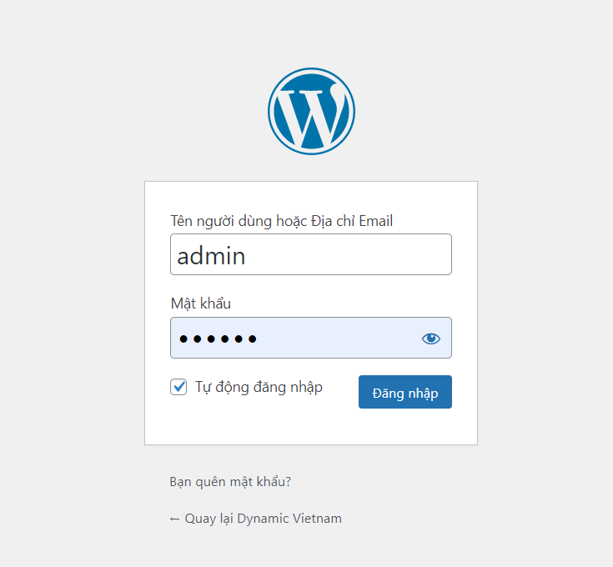

Hiện ra giao diện wordpress

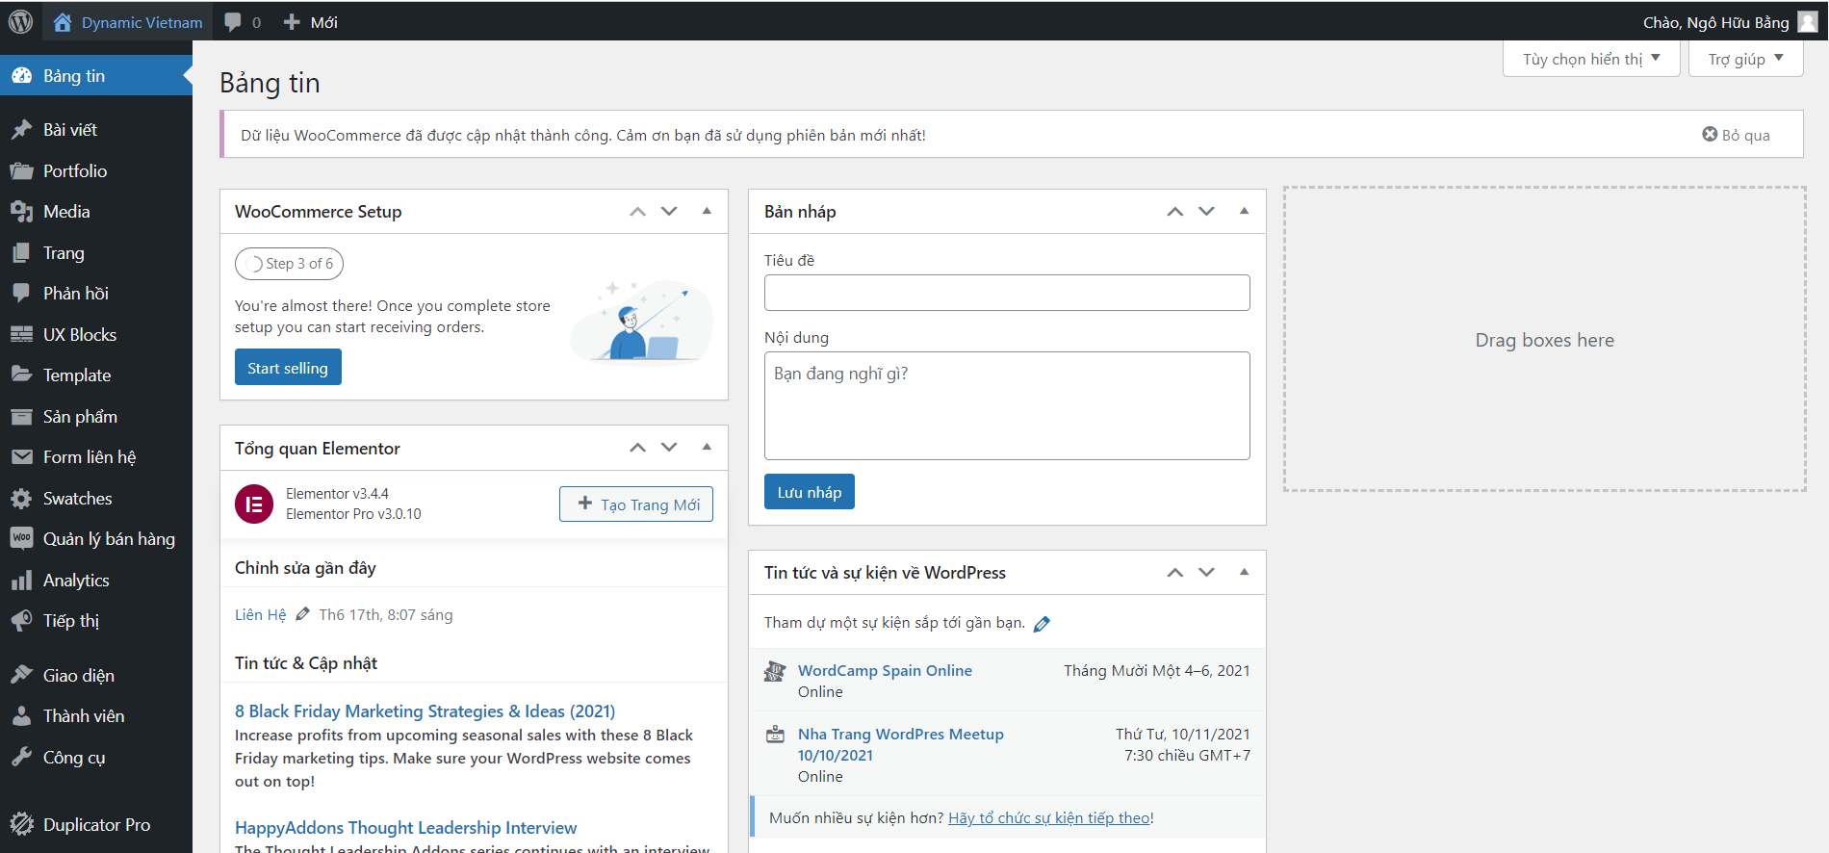

## 2.Tạo giao diện cho trang chủ

Bước 1: Chọn Trang 🡺 thêm trang mới 🡺 tạo ra trang chủ

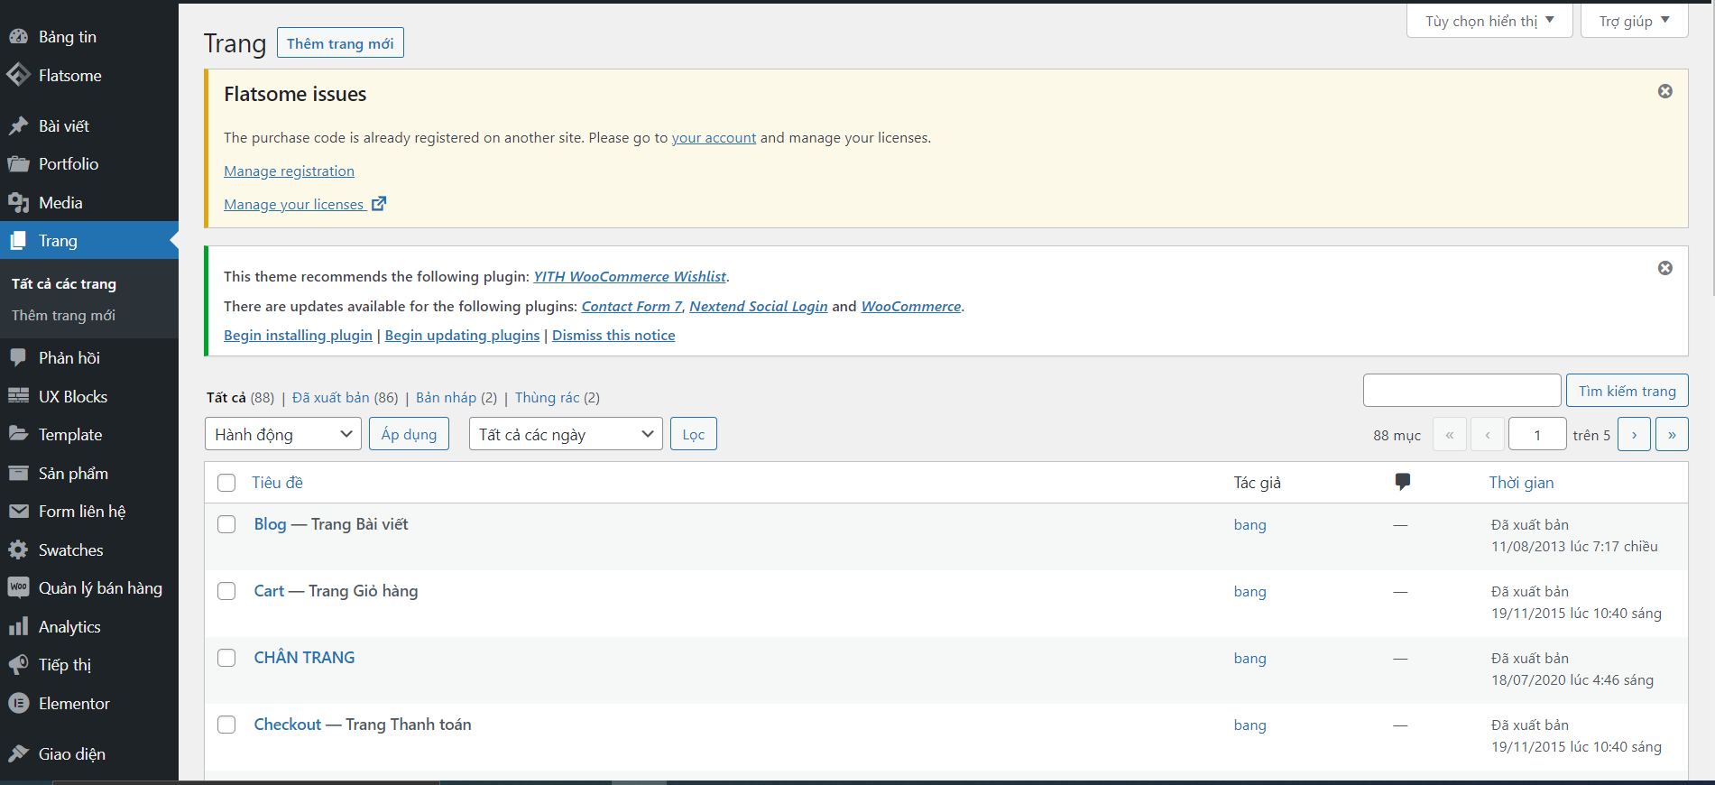

Tạo xong trang chủ

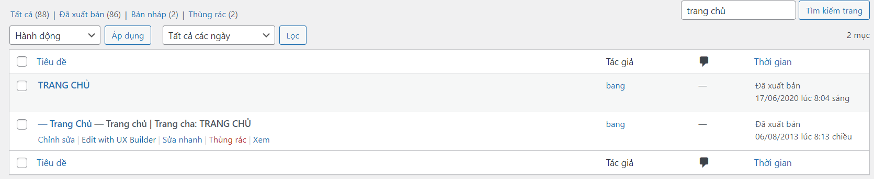

Bước 2: Chọn edit with UX Builder sẽ hiển thị và thực hiện tạo giao điện trang chủ

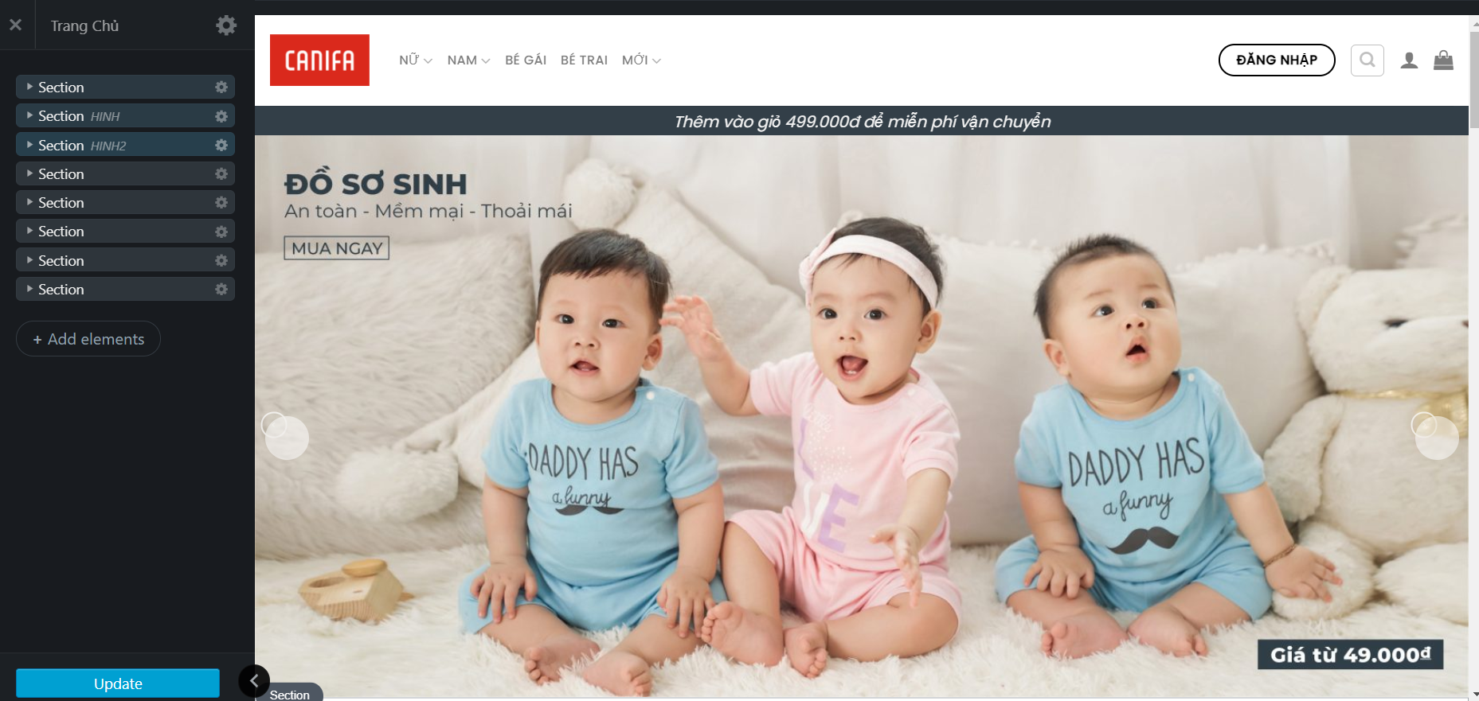

## 3.Tạo ra các chức năng

Đăng nhập,bài viết là chức năng có sẵn trong wordpress

Cài thêm các plugin 🡺 tự động sinh trang giỏ hàng và thanh toán



Trang giỏ hàng



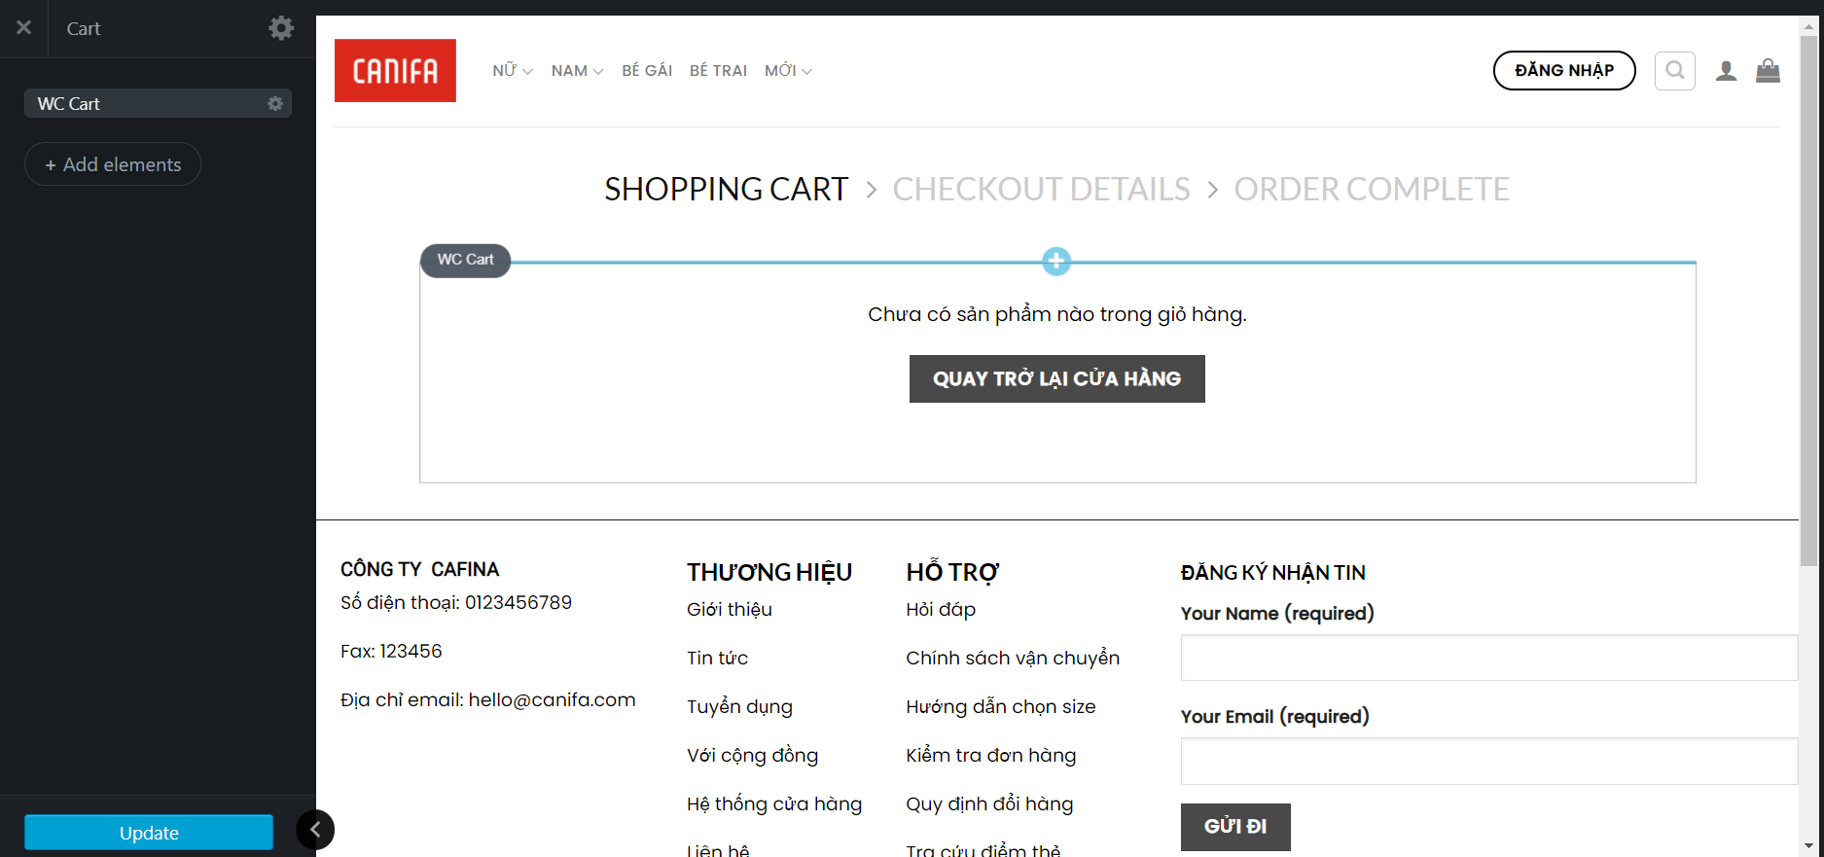

Thêm các nút để liên kết link đến các sàn thương mai điện tử

Sử dụng plugin Advanced Custom Field và đoạn mã code php để thêm các nút

Đoạn code php đã sử dụng

// Add custom Theme Functions here

function link_san_tmdt() {

$link_lazada = get_field('link_lazada');

$link_tiki = get_field('link_tiki');

$link_shopee = get_field('link_shopee');

$link_sendo = get_field('link_sendo');

ob_start();

echo '<div class="link-san-tmdt">';

// code đưa link lazada

if($link_lazada) echo '<div class="link-item"><a href="'.$link_lazada.'" class="link-lazada" target="_blank">Mua trên Lazada</a></div>';

// code đưa link shopee

if($link_shopee) echo '<div class="link-item"><a href="'.$link_shopee.'" class="link-shopee" target="_blank">Mua trên Shopee</a></div>';

// code đưa link sendo

if($link_sendo) echo '<div class="link-item"><a href="'.$link_sendo.'" class="link-sendo" target="_blank">Mua trên Sendo</a></div>';

// code đưa link tiki

if($link_tiki) echo '<div class="link-item"><a href="'.$link_tiki.'" class="link-tiki" target="_blank">Mua trên Tiki</a></div>';

echo '</div>';

echo '

<style>.link-san-tmdt{margin-bottom:15px}.link-san-tmdt:after{content:"";display:table;clear:both}.link-san-tmdt>div{float:left;width:50%;padding:2px}.link-san-tmdt a{display:block;width:100%;text-align:center;padding:10px;color:#fff;font-size:16px;}a.link-lazada{background:#f57224}a.link-tiki{background:#017fff}a.link-shopee{background:#d0011b}a.link-sendo{background:#bc000b}</style>

';

$link = ob_get_contents();

ob_end_clean();

echo $link;

}

add_action('woocommerce_product_meta_start','link_san_tmdt',5);

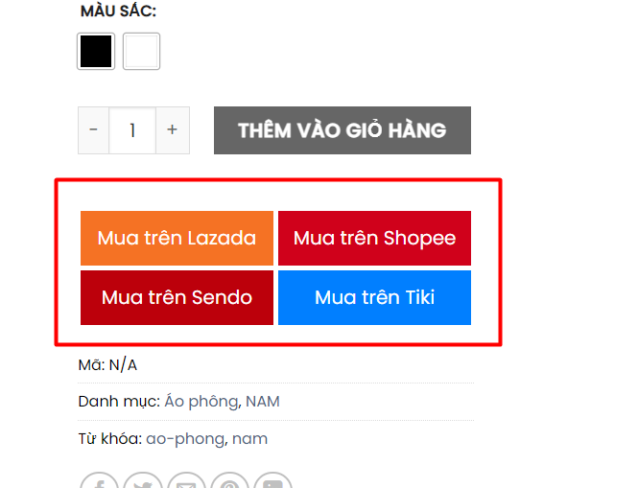

## 4.Thêm Sản phẩm:

Trước tiên tạo ra các danh mục sản phẩm

Vào Sản Phẩm 🡺 chọn danh mục

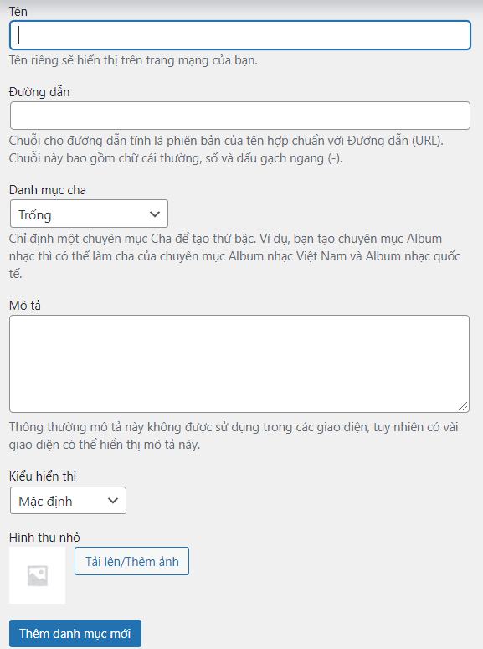

Sau khi tạo xong thì thêm sản phẩm

Vào Sản Phẩm 🡺 thêm mới

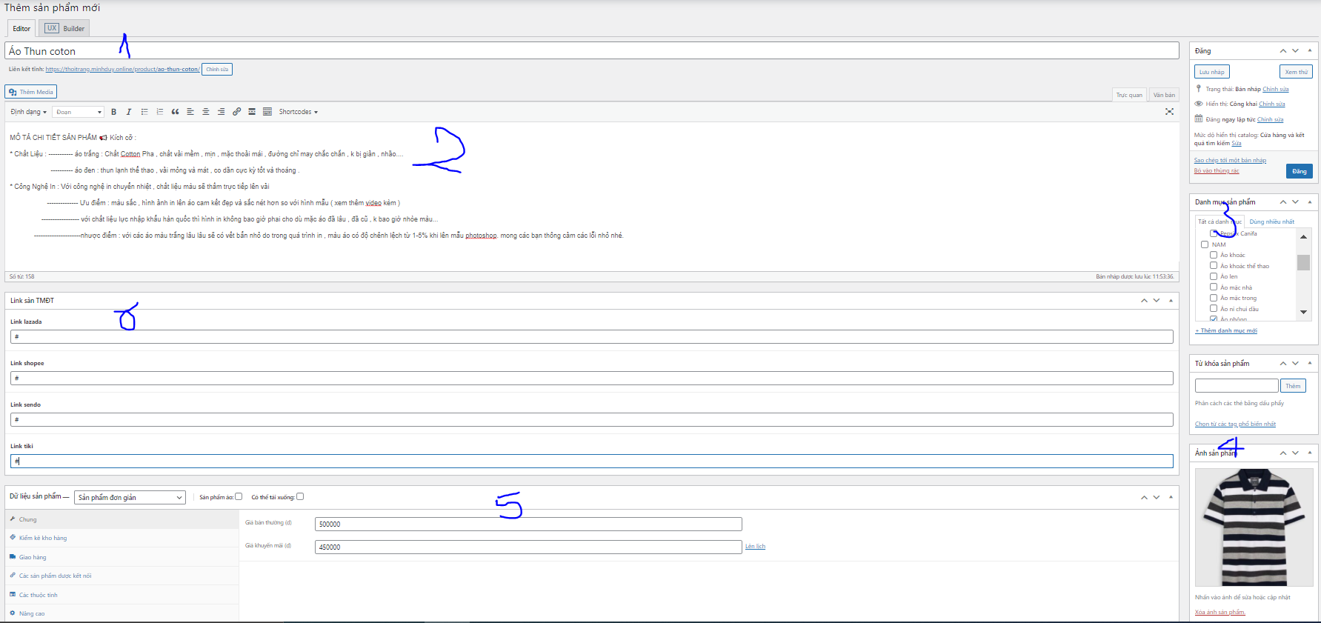

1. Tên sản phẩm
2. Mô tả sản phẩm
3. Chọn danh mục sản phẩm
4. ảnh sản phẩm
5. Giá tiền
6. Link liên kết trang thương mại

Có thể tùy chỉnh sản phẩm có biến thể như màu sắc, kích thước

## 5/Chỉnh sửa thông tin sản phẩm

Vào Sản phẩm 🡺 Chọn Tất cả sản phẩm có thể xóa và chỉnh sửa sản phẩm

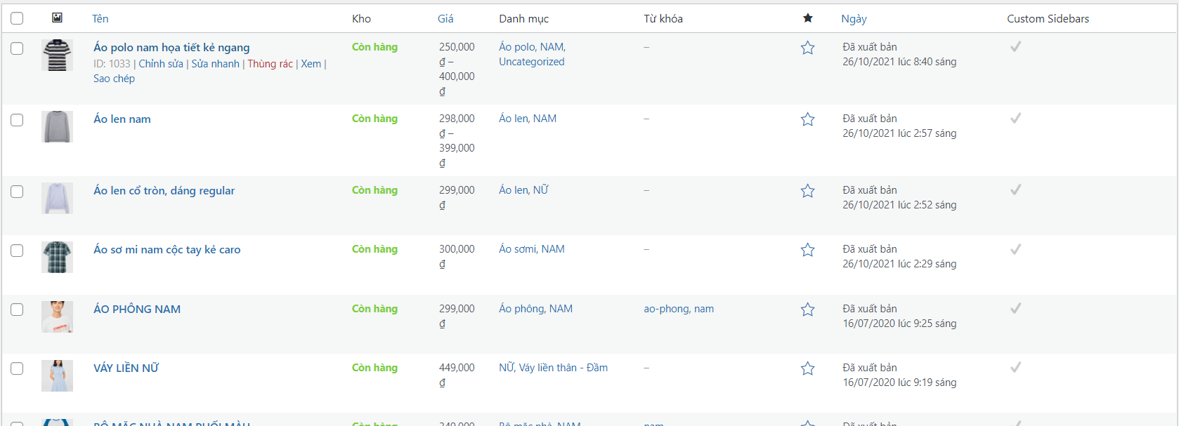

## 6/Tìm kiếm sản phẩm

Vào sản phẩm 🡪 Tất cả sản phẩm

Khung tìm kiếm nằm ở góc trên bên phải

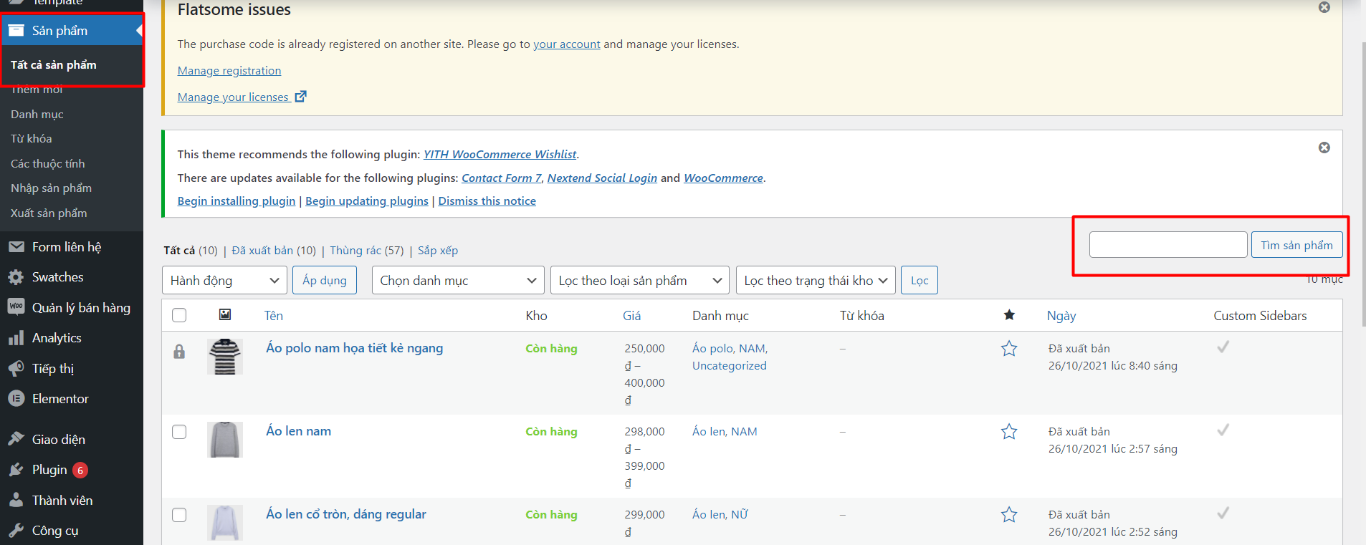

# II.Quyền nhân viên bán hàng

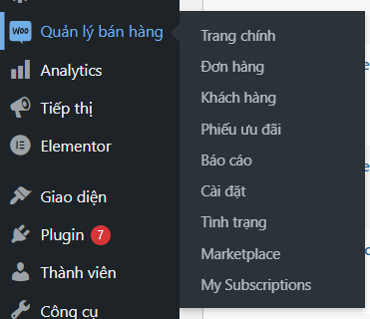

## 1/Duyệt đơn hàng

Nhân viên bán hàng 🡺 nhận đơn hàng và duyệt

Vào Quản lý bán hàng 🡪 đơn hàng

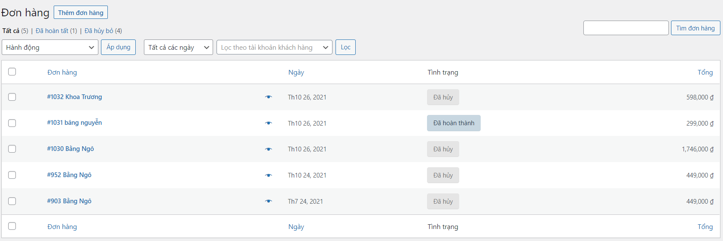

Chọn đơn hàng cần thao tác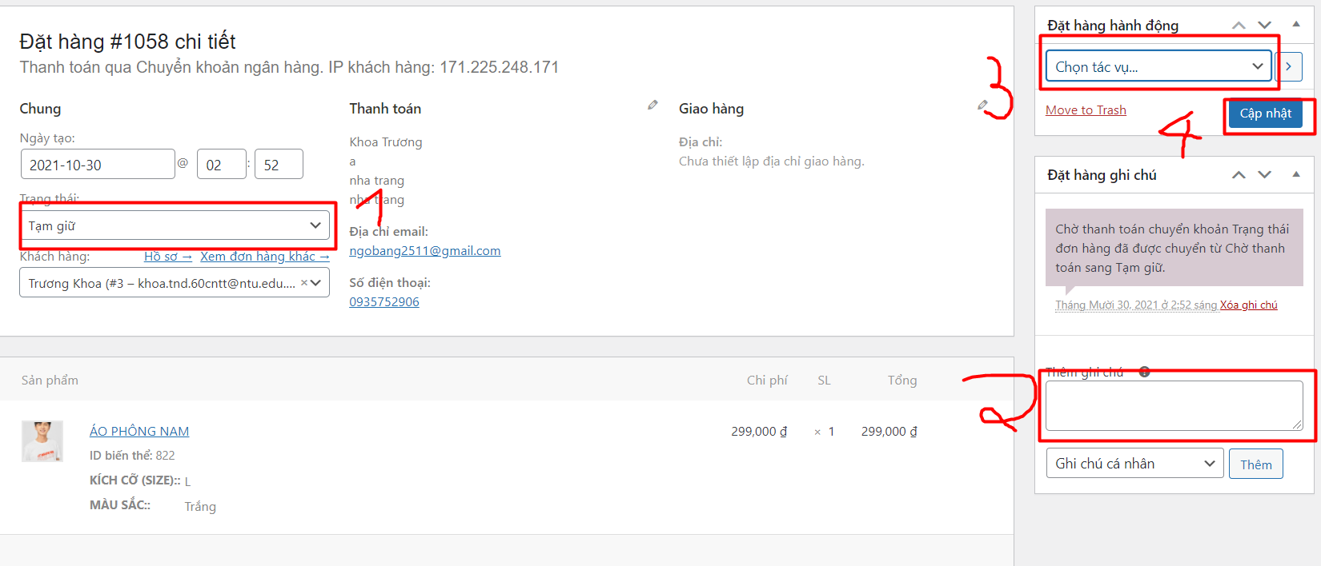

Sau khi thay đổi thông tin thì chọn tác vụ rồi bấm cập nhập

## 2/Báo cáo

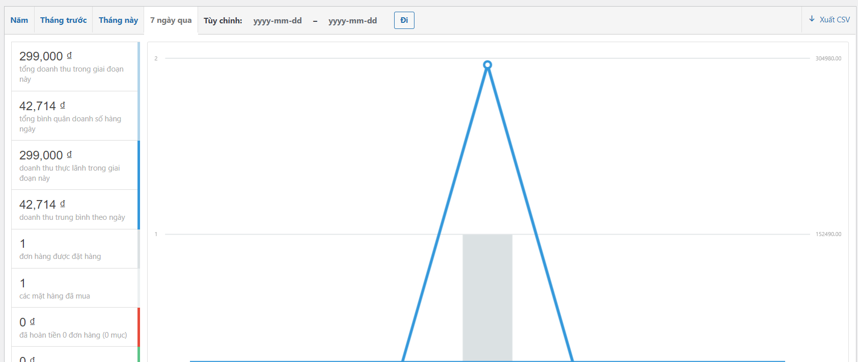

# III.Người dùng

## 1/Truy cập vào trang chủ <https://thoitrang.minhduy.online/>

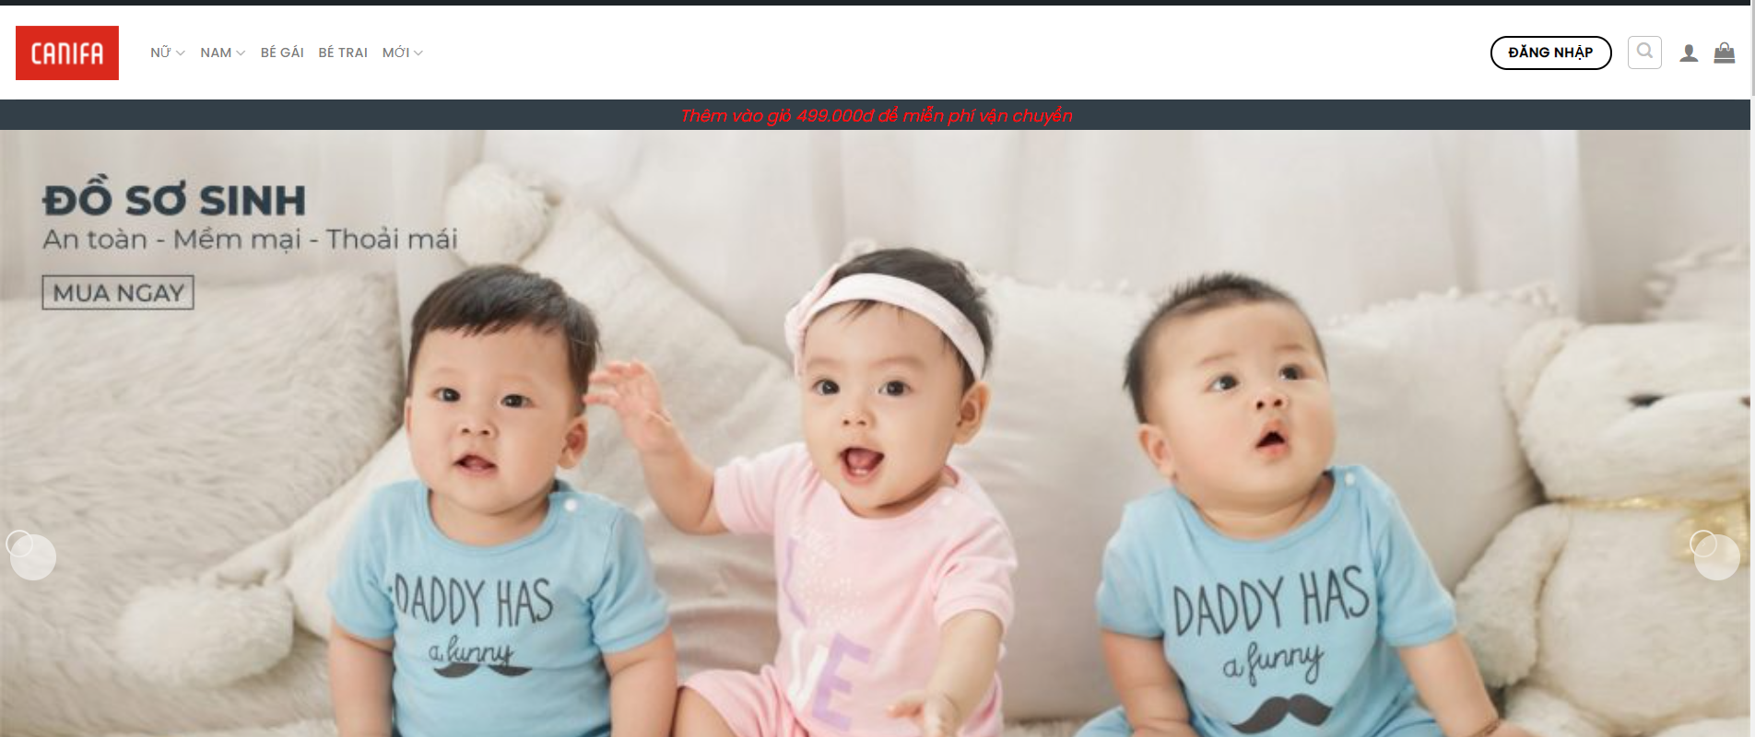

## 2/Người dùng không cần phải có tài khoản vẫn có thể mua hàng được

Bấm vào đăng nhập để đăng nhập

Tài khoản: Khoa

MK: 123456

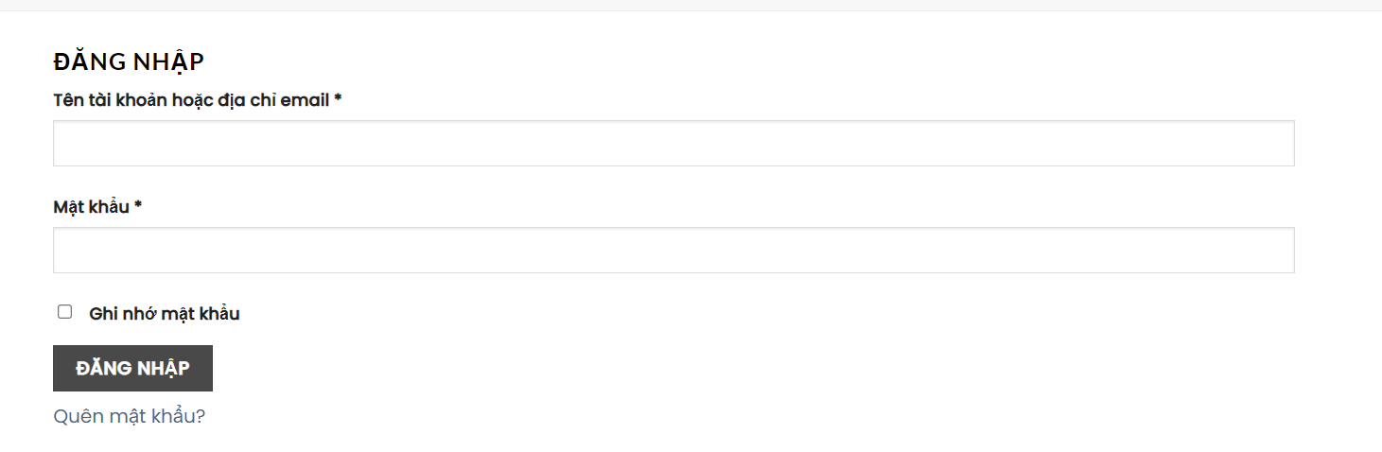

Đăng nhập xong sẽ hiện ra trang thông tin account

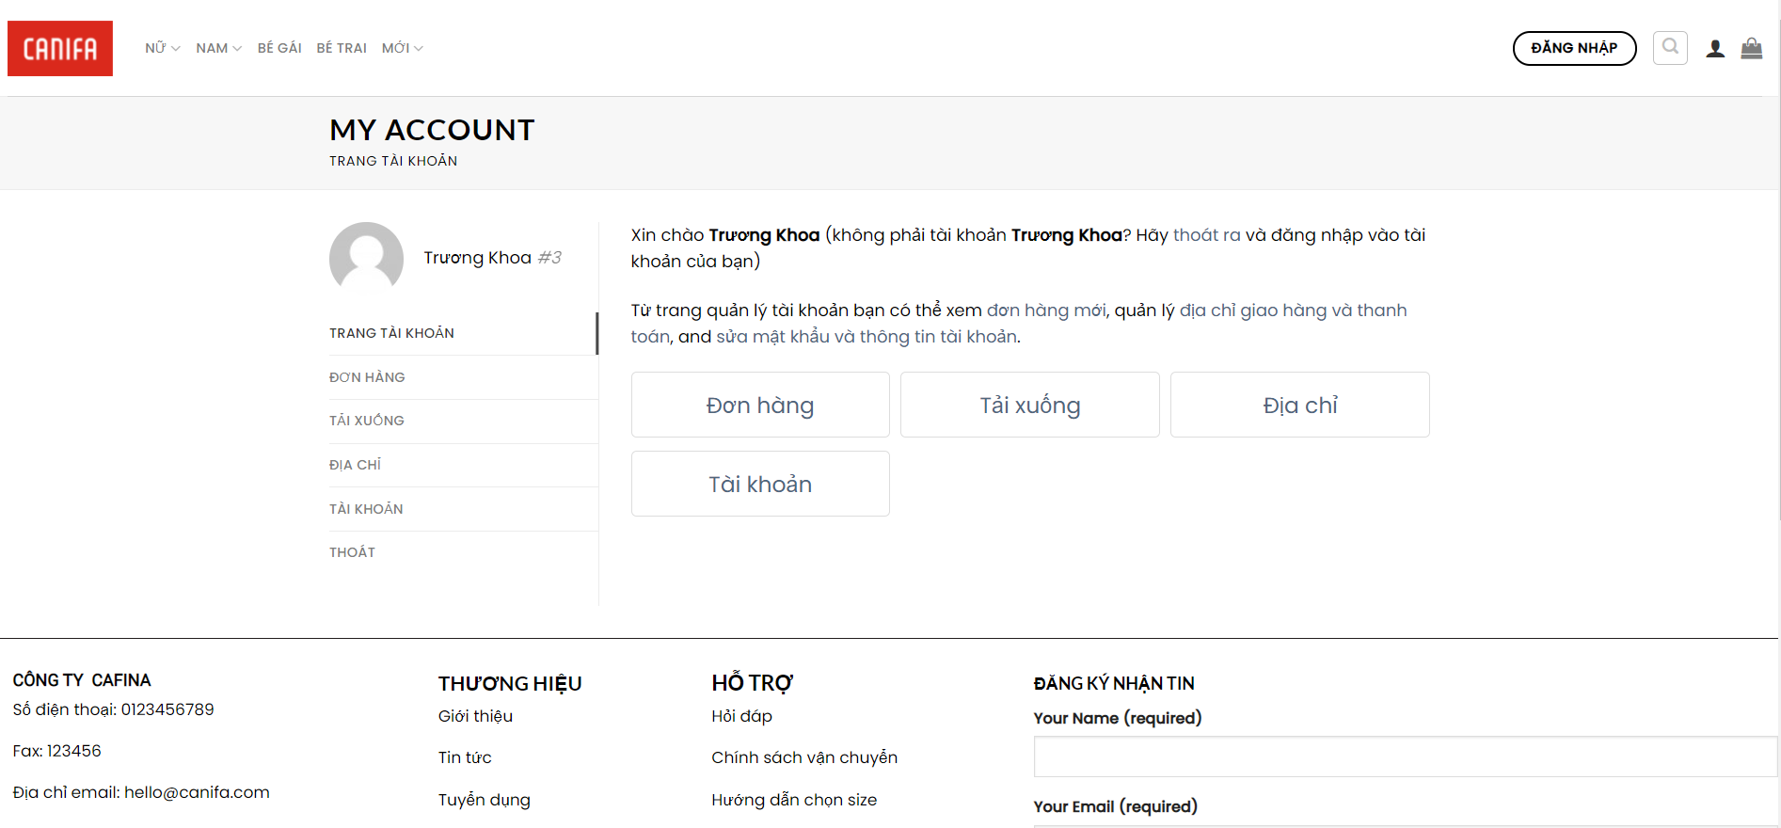

## 3/Vào phần tài khoản để thay đổi thông tin

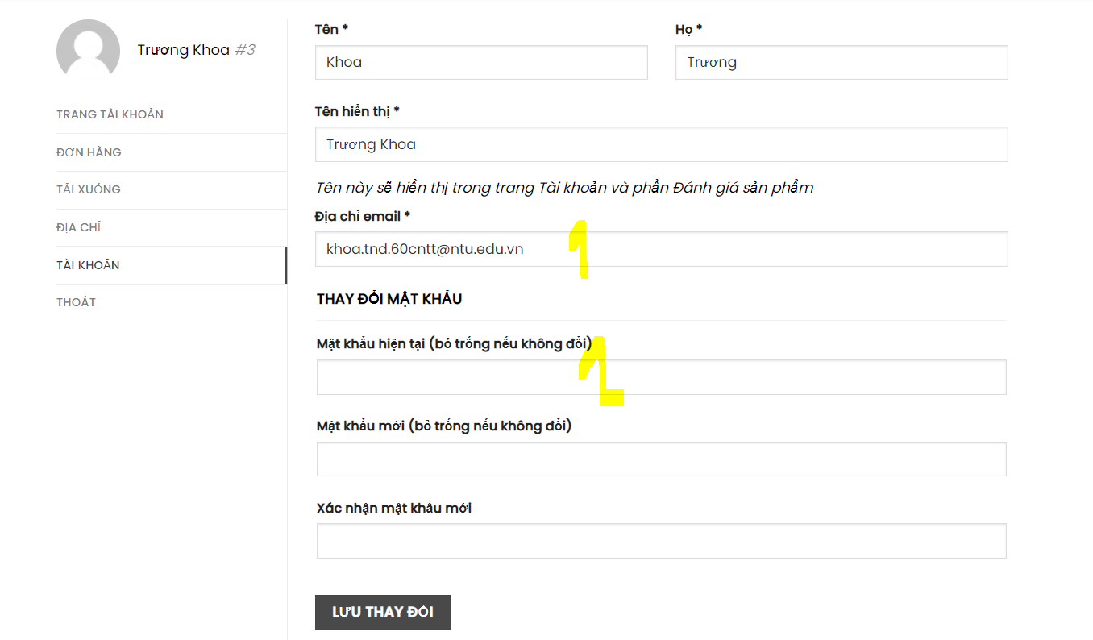

1 là địa chỉ email phải chính xác nó sẽ gửi 1 mã xác nhận vào email

2 là mật khẩu phải trên 6 kí tự

## 4/Vào phần địa chỉ để chỉnh sửa địa chỉ nhận hàng

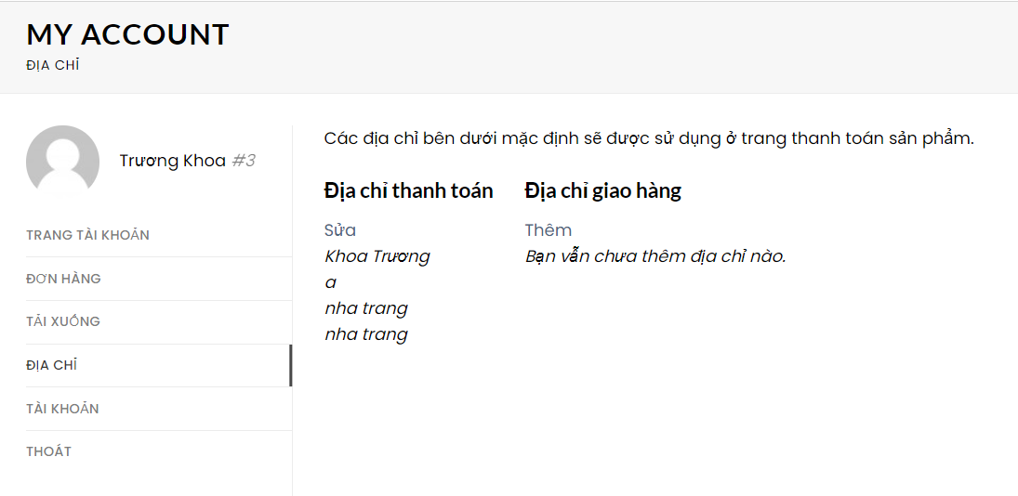

## 5/Tiếp theo tìm kiếm sản phẩm

Có thể tìm kiếm theo nhiều loại ví dụ giá cả ,giảm giá,loại,tên sản phẩm

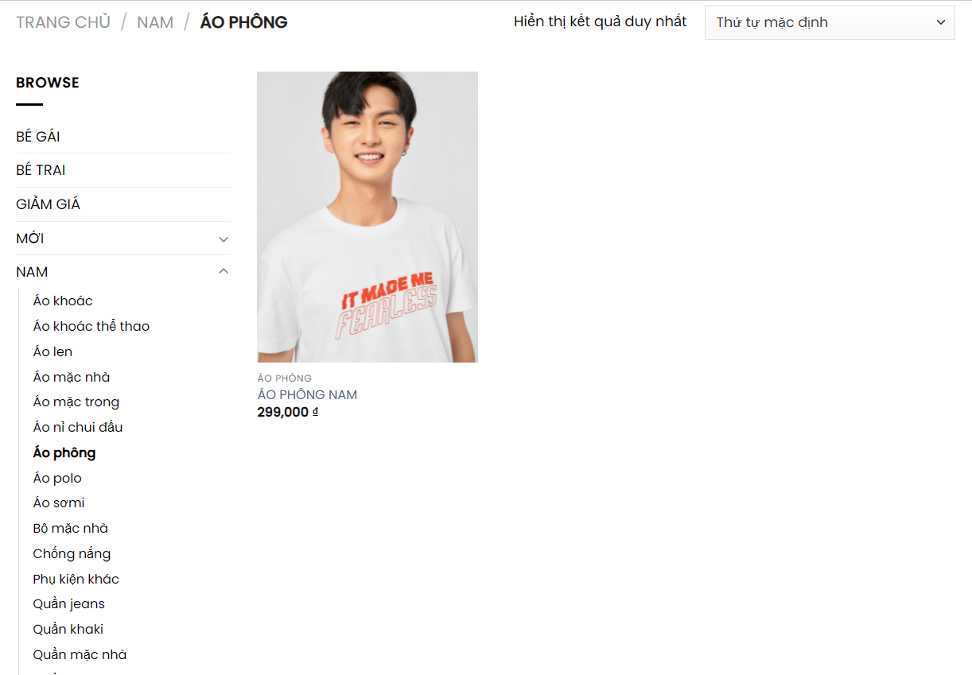

## 6/ Chọn sản phẩm và đặt hàng

Trong sản phẩm người dùng chọn size,màu sắc và số lượng và thêm vào giỏ hàng

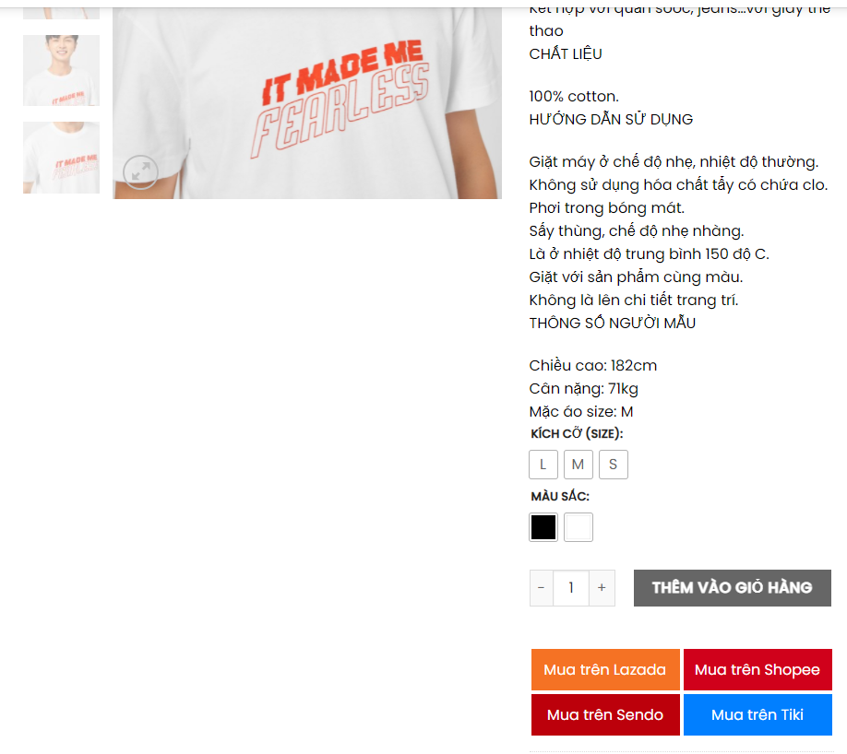

## 7/ Vào giỏ hàng

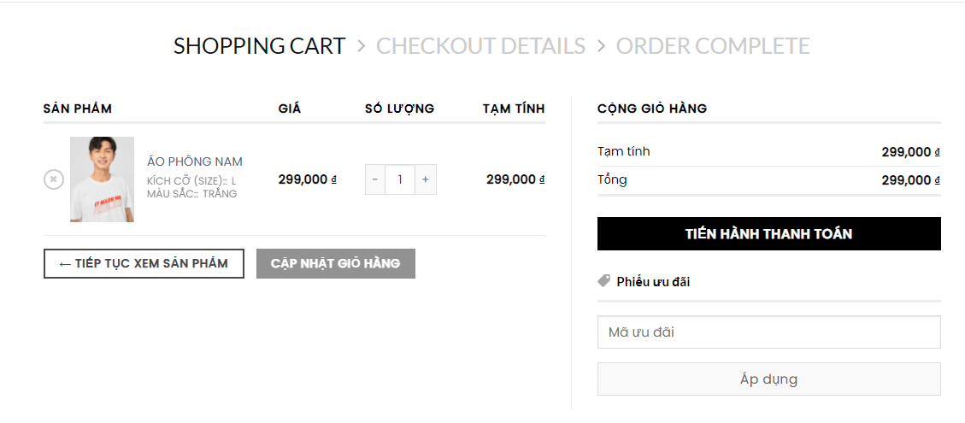

## 8/ Khi người dùng thanh toán sẽ xác nhận lại thông tin

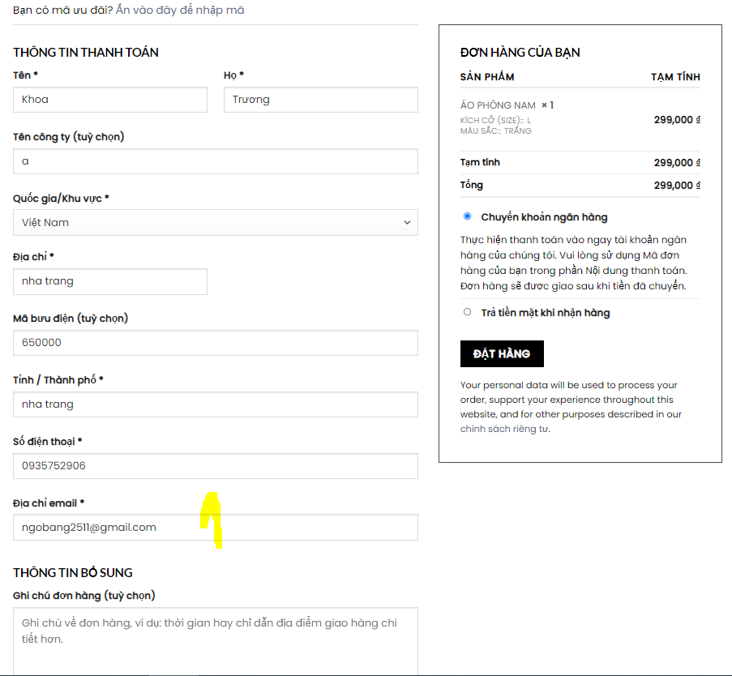

Lưu ý địa chỉ email phải chính xác, sẽ gửi mã đơn hàng vào tài khoản email

## 9/ Khi người dùng thanh toán xong

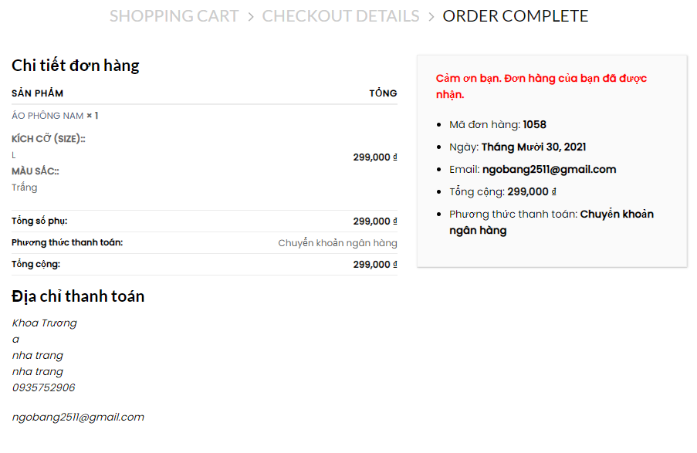

Sau khi đặt hàng và người quản lý bán hàng đã xác nhận thì sẽ nhận được mail



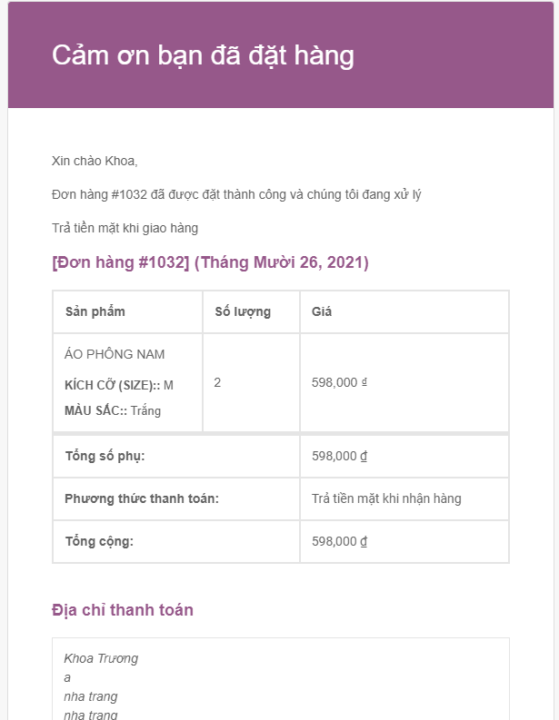

Nhóm đã cung cấp 2 tài khoản gồm quản lý bán hàng và tài khoản khách hàng

Quản lý cửa hàng: (user: admin ; pass: 123456)

Khách hàng (user: khoa; pass: 123456)

Video tham khảo cách thao tác

https://drive.google.com/file/d/1hhlJguYmI15MyuDeRg0gv1XuE1rsBFCM/view?usp=sharing

# IV.Bảng phân công việc

Làm từ ngày từ (16/10 – 30/10)

1.Ngô Hữu Bằng

-Đảm nhiệm host link

-Tạo giao điện trang chủ(16/10-21/10)

-Quay video demo (30/10)

2.Trương Nguyễn Đình Khoa

-Thêm sản phẩm(26/10-29/10)

-Viết word hướng dẫn sử dụng(29/10-30/10)

3.Trần Thị Mỹ Linh

-Tạo danh mục sản phẩm(22/10-25/10)

4.Phạm Thị Út Linh

- Tạo danh mục sản phẩm(22/10-25/10)

5.Phạm Thành Lộc

-Tìm kiếm và cài đặt Plugin(21/10-25/10)

+Trang Thanh toán

+Trang giỏ hàng

-Thêm phần PHP về thêm Link liên kết với Các Sàn thương mại(25/10-26/10)